26.10.2021 Учебная группа 1ТМ, 2-я пара

Преподаватель Иванова Наталия Викторовна
ОДП.03 Информатика и ИКТ
Тема: Обработка информации. Систематизация информации. Алгоритмизация как необходимое условие автоматизации.
Цель занятия:
Образовательная: актуализировать знания по теме «Обработка информации. Систематизация информации. Алгоритмизация как необходимое условие автоматизации», рассказать о алгоритмах обработки различного вида представления информации.
Развивающая: развитие аналитического критического мышления;
Воспитательная: воспитание таких базовых качеств личности, как коммуникативность, самостоятельность, толерантность, ответственность за собственный выбор и результаты своей деятельности
Задачи занятия:
знакомство с основными принципами обработки и систематизации информации, рассмотреть алгоритмизацию как необходимое условие автоматизации.
Мотивация: В основе любой информационной деятельности лежат так называемые информационные процессы. Мы узнаем, как обработать и систематизировать информацию и потренируемся выполнять алгоритмические действия, которые понадобятся при работе с электронными механизмами.
Задание студентам:
- Посмотреть видеоурок по вопросу 1 https://youtu.be/BAT2uHmhs8k
- Посмотреть видеоурок по вопросу 2 https://youtu.be/3iD45purZBQ
- Законспектировать лекцию. Ответить на вопросы письменно.
- Материал соответствует пар.9-10. Учебник Семакин И.Г., Хеннер Е.К., Шейна Т.Ю. Информатика, учеб, 10 кл. базовый уровень/ И.Г. Семакин, Е.К. Хеннер, Т.Ю. Шейна изд.-М.: Бином. Лаборатория знаний, 2015.-264 с.
- Тренажер машины Поста https://kpolyakov.spb.ru/loadstat.php?f=/download/postm.rar
Фотографию с выполненным заданием прислать на электронный адрес atata17@yandex.ru в срок до 08.00 27.10.2021 г.

Литература:
Литература основная: Семакин И.Г., Хеннер Е.К., Шейна Т.Ю. Информатика, учеб, 10 кл. базовый уровень/ И.Г. Семакин, Е.К. Хеннер, Т.Ю. Шейна изд.-М.: Бином. Лаборатория знаний, 2015.-264 с.
Литература дополнительная: Дыбкова Л.М. «Информатика и компьютерная техника» - М.: Издательство А.С.К., 2003 -512с.: ил.
Информатика. 10 класс. Углубленный уровень. В 2 ч. Поляков К.Ю., Еремин Е.А., М.: 2013 — Ч.1 - 344с., Ч.2 - 304с.
Интернет технологии в экономике знаний: Учебник под ред. Абдиксева Н.М. : - М.: ИД. "Форум" : ИНФРА - М. 2012-448с. 2. Симонович С.В. Информатика базовый курс: Учебник для вузов. 3-е изд. Стандарт 3-го поколения.- Спб.: Питер, 2012-640с. 3. Компьютерные сети. Принципы, технологии, протоколы / В.Г.Олифер, Н.А.Олифер. – СПб.: Питер, 2010.

Лекция№16
- Обработка информации и алгоритмы
- Автоматическая обработка информации
- Вопросы и задания

Вопрос 1. Обработка информации и алгоритмы
Из курса основной школы вам известно:
Обработка информации, наряду с хранением и передачей, относится к основным видам информационных процессов.

Варианты обработки информации
Обработка информации производится каким-то субъектом или объектом (например, человеком или компьютером) в соответствии с определенными правилами. Будем его называть исполнителем обработки информации. Информация, которая подвергается обработке, представляется в виде исходных данных. На рисунке 2.2 в обобщенном виде представлен процесс обработки информации.
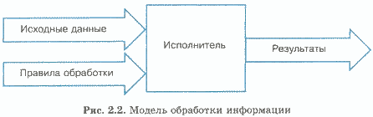
Можно привести множество примеров, иллюстрирующих схему на рис. 2.2.
Первый пример: ученик (исполнитель), решая задачу по математике, производит обработку информации. Исходные данные содержатся в условии задачи. Математические правила, описанные в учебнике, определяют последовательность вычислений. Результат — это полученный ответ.
Второй пример: перевод текста с одного языка на другой — это пример обработки информации, при которой не меняется ее содержание, но изменяется форма представления — другой язык. Перевод осуществляет переводчик по определенным правилам, в определенной последовательности.
Третий пример: работник библиотеки составляет картотеку книжного фонда. На каждую книгу заполняется карточка, на которой указываются все параметры книги: автор, название, год издания, объем и пр. Из карточек формируется каталог библиотеки, где эти карточки располагаются в строгом порядке. Например, в алфавитном каталоге карточки располагаются в алфавитном порядке фамилий авторов.
Четвертый пример: в телефонной книге вы ищете телефон нужной вам организации, например плавательного бассейна; или в том же библиотечном каталоге разыскиваете сведения о нужной вам книге. В обоих случаях исходными данными является информационный массив — телефонный справочник или каталог библиотеки, а также критерии поиска — название организации или фамилия автора и название книги.
Приведенные примеры иллюстрируют четыре различных вида обработки информации:
1) получение новой информации, новых сведений;
2) изменение формы представления информации;
3) систематизация, структурирование данных;
4) поиск информации.
Все эти виды обработки может выполнять как человек, так и компьютер. В чем состоит принципиальное различие между процессами обработки, выполняемыми человеком и машиной?
Если исполнителем обработки информации является человек, то правила обработки, по которым он действует, не всегда формальны и однозначны. Человек часто действует творчески, неформально. Даже однотипные математические задачи он может решать разными способами. Работа журналиста, ученого, переводчика и других специалистов — это творческая работа с информацией, которая выполняется ими не по формальным правилам.

Об алгоритмах
Для обозначения формализованных правил, определяющих последовательность шагов обработки информации, в информатике используется понятие алгоритма.
Из курса информатики основной школы вы знаете, что слово «алгоритм» произошло от имени выдающегося математика средневекового Востока Мухаммеда аль-Хорезми, описавшего еще в IX веке правила выполнения вычислений с многозначными десятичными числами. Правила сложения, вычитания, умножения столбиком, деления «уголком», которым вас учили в младших классах, — это алгоритмы аль-Хорезми.
С понятием алгоритма в математике ассоциируется известный способ вычисления наибольшего общего делителя (НОД) двух натуральных чисел, который называют алгоритмом Евклида.
В словесной форме его можно описать так:
1. Если числа не равны, то большее из них заменить на разность большего и меньшего из чисел.
2. Если два числа равны, то за НОД принять любое из них, иначе перейти к выполнению пункта 1.
Первоклассник, который не знает, что такое НОД, но умеет сравнивать целые числа и выполнять вычитание, сможет исполнить алгоритм. Действовать при этом он будет формально.
Такой формализованный алгоритм легко запрограммировать для современного компьютера. Мечта создать машину — автоматическое устройство, которое сможет без вмешательства человека производить расчеты, появилась очень давно. Для ее реализации требовались не только технические возможности, но и глубокое понимание сущности алгоритмов обработки информации и разработка формализованного способа представления таких алгоритмов.

Алгоритмические машины и свойства алгоритмов
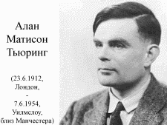
В 30-х годах XX века возникает новая наука — теория алгоритмов. Вопрос, на который ищет ответ эта наука: для всякой ли задачи обработки информации может быть построен алгоритм решения? Но чтобы ответить на этот вопрос, надо сначала договориться об исполнителе, на которого должен быть ориентирован алгоритм.
Английский ученый Алан Тьюринг предложил модель такого исполнителя, получившую название «машина Тьюринга». По замыслу Тьюринга, его «машина» является универсальным исполнителем обработки любых символьных последовательностей в любом алфавите. Практически одновременно с Тьюрингом (1936-1937 гг.) другую модель алгоритмической машины описал Эмиль Пост. Машина Поста работает с двоичным алфавитом и несколько проще в своем «устройстве». Можно сказать, что машина Поста является частным случаем машины Тьюринга. Однако именно работа с двоичным алфавитом представляет наибольший интерес, поскольку, как вы знаете, современный компьютер тоже работает с двоичным алфавитом. Подробнее с машиной Поста вы познакомитесь в следующем параграфе.
На основании моделей Тьюринга, Поста и некоторых других ученые пришли к выводу о существовании алгоритмически неразрешимых задач.
Язык программирования алгоритмических машин представляет собой описание конечного числа простых команд, которые могут быть реализованы в автоматическом устройстве.
Совокупность всех команд языка исполнителя называется системой команд исполнителя алгоритмов — СКИ.
Алгоритм управления работой алгоритмической машины представляет собой конечную последовательность команд, посредством выполнения которой машина решает задачу обработки информации.
Алгоритм управления такой машиной должен обладать следующими свойствами:
• дискретностью (каждый шаг алгоритма выполняется отдельно от других);
• понятностью (в алгоритме используются только команды из СКИ);
• точностью (каждая команда определяет однозначное действие исполнителя);
• конечностью (за конечное число шагов алгоритма получается искомый результат).
Отметим разницу между понятиями «команда алгоритма» и «шаг алгоритма». Команда — это отдельная инструкция в описании алгоритма, а шаг алгоритма — это отдельное действие, которое исполнитель выполняет по команде. В циклических алгоритмах число шагов при выполнении алгоритма может быть больше, чем число команд в алгоритме, за счет повторного выполнения одних и тех же команд.
Конспект для тетради
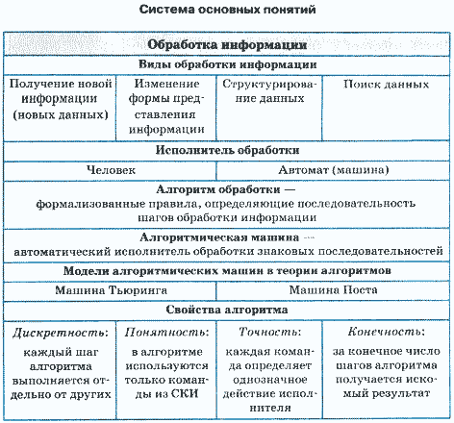

Вопросы и задания
1. Приведите примеры процессов обработки информации, которые чаще всего вам приходится выполнять во время учебы. Для каждого примера определите исходные данные, результаты и правила обработки. К каким видам обработки относятся ваши примеры?
2. Если вы решаете задачу по математике или физике и при этом используете калькулятор, то какова ваша функция в этом процессе и какова функция калькулятора?
3. Используя алгоритм Евклида, найдите НОД для чисел 114 и 66. Сколько шагов алгоритма при этом вам пришлось выполнить?
4. Какие проблемы решает теория алгоритмов?
5. Почему калькулятор нельзя назвать алгоритмической машиной, а компьютер можно?
6. Придумайте минимально необходимую систему команд для кассового аппарата, который подсчитывает стоимость покупок и сумму сдачи покупателю. Опишите алгоритм управления работой такого автомата.

Вопрос 2. Автоматическая обработка информации
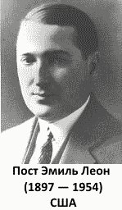
В качестве примера автомата, выполняющего обработку информации, рассмотрим машину Э. Поста. Алгоритм, по которому работает машина Поста, будем называть программой.
Договоримся о терминологии: под словом «программа» мы всегда будем понимать алгоритм, записанный по строгим правилам языка команд исполнителя — на языке программирования для данного исполнителя.
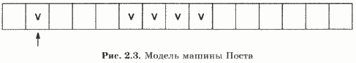
Опишем архитектуру машины Поста (рис. 2.3).
Имеется бесконечная информационная лента, разделенная на позиции — клетки. В каждой клетке может либо стоять метка (некоторый знак), либо отсутствовать (пусто).
Вдоль ленты движется каретка — считывающее устройство. На рисунке 2.3 она обозначена стрелкой.
Каретка может передвигаться шагами: один шаг — смещение на одну клетку вправо или влево. Клетку, под которой установлена каретка, будем называть текущей.
Каретка является еще и процессором машины.
С ее помощью машина может:
• распознать, пустая клетка или помеченная знаком;
• стереть знак в текущей клетке;
• записать знак в пустую текущую клетку.
Если произвести замену меток на единицы, а пустых клеток — на нули, то информацию на ленте можно будет рассматривать как аналог двоичного кода телеграфного сообщения или данных в памяти компьютера. Существенное отличие каретки - процессора машины Поста от процессора компьютера состоит в том, что в компьютере возможен доступ процессора к ячейкам памяти в произвольном порядке, а в машине Поста — только последовательно.
Назначение машины Поста — производить преобразования на информационной ленте. Исходное состояние ленты можно рассматривать как исходные данные задачи, конечное состояние ленты — как результат решения задачи. Кроме того, в исходные данные входит информация о начальном положении каретки.
Теперь рассмотрим систему команд машины Поста (табл. 2.1). Запись всякой команды начинается с ее порядкового номера в программе — n. Затем следует код операции и после него — номер следующей выполняемой команды программы — m.
Рассмотрим пример программы решения задачи на машине Поста. Исходное состояние показано на рис. 2.3. Машина должна стереть знак в текущей клетке и присоединить его слева к группе знаков, расположенных справа от каретки. Программа приведена в табл. 2.2.
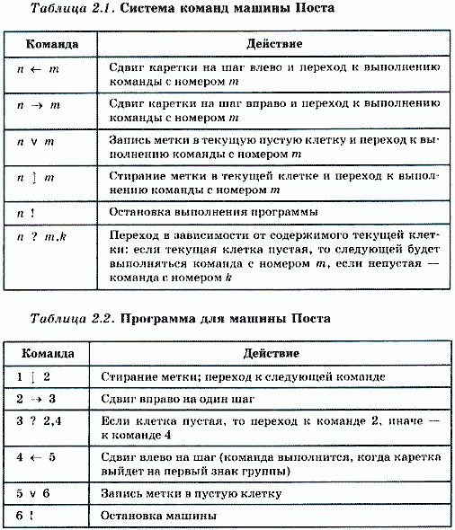
В процессе выполнения приведенной программы многократно повторяется выполнение команд с номерами 2 и 3. Такая ситуация называется циклом. Напомним, что цикл относится к числу основных алгоритмических структур вместе со следованием и ветвлением.
А теперь научим машину Поста играть в интеллектуальную игру, которая называется «Игра Баше».
Опишем правила игры.
Играют двое. Перед ними 21 (или 16, или 11 и т. д.) фишка. Игроки берут фишки по очереди. За один ход можно взять от 1 до 4 фишек. Проигрывает тот, кто забирает последнюю фишку.
Имеется выигрышная тактика для игрока, берущего фишки вторым. Она заключается в том, чтобы брать такое количество фишек, которое дополняет число фишек, взятых соперником на предыдущем ходе, до пяти.
Роль фишек на информационной ленте машины Поста будут выполнять метки (знаки). Машина играет с человеком. Человеку предоставляется возможность стирать метки (брать фишки) первым. Машина будет вступать в игру второй.
Исходная обстановка: на ленте массив из 21 клетки содержит метки. Каретка установлена на крайней слева клетке этого массива. Стирать метки можно только подряд. Выигрышным результатом должна быть одна оставшаяся метка перед очередным ходом человека.
Еще раз напомним принцип выигрышной тактики: стирать столько меток, чтобы в сумме с метками, стертыми противником за предыдущий ход, их было пять.
Программа управления машиной Поста в игре Баше против человека приведена в табл. 2.3.
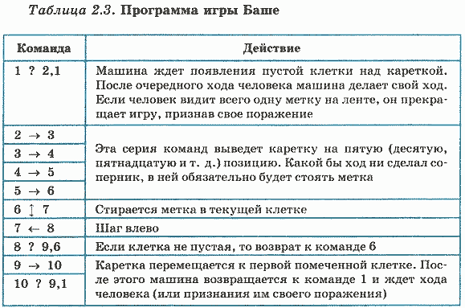
Действуя по данной программе и начиная стирать метки второй после человека, машина всегда будет выигрывать, если правильно задано начальное число меток, которое должно быть равно 5n + 1, где n — любое натуральное число. В противном случае машина может проиграть.
Подведем итог.
Автоматическая обработка информации возможна, если:
1) информация представлена в формализованном виде — в конечном алфавите некоторой знаковой системы;
2) реализован исполнитель, обладающий конечной системой команд, достаточной для построения алгоритмов решения определенного класса задач обработки информации;
3) реализовано программное управление работой исполнителя. Машина Поста — пример автоматического исполнителя обработки информации с ограниченными возможностями. Компьютер удовлетворяет всем вышеперечисленным свойствам. Он является универсальным автоматическим исполнителем обработки информации.
Конспект для тетради

Система основных понятий
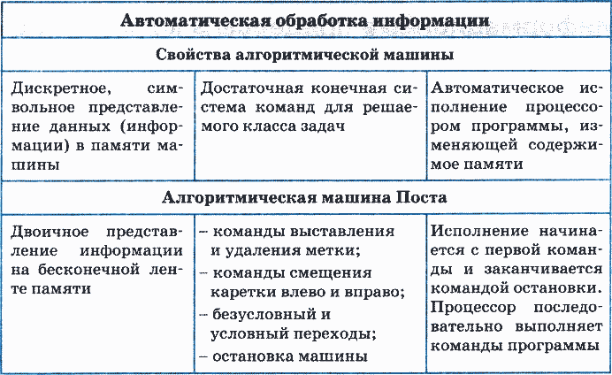

Вопросы и задания
1. На информационной ленте машины Поста расположен массив из N меток. Каретка находится под крайней левой меткой. Какое состояние установится на ленте после выполнения следующей программы?
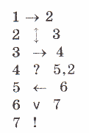
2. На информационной ленте на некотором расстоянии справа от каретки, стоящей под пустой клеткой, находится непрерывный массив меток. Требуется присоединить к правому концу массива одну метку.
3. На ленте расположен массив из 2n - 1 меток. Составить программу отыскания средней метки и стирания ее.
4. На ленте расположен массив из 2n меток. Составить программу, по которой машина раздвинет на расстояние в одну клетку две половины данного массива.

Ув. студенты по второму вопросу этой лекции у вас будет практическая работа. Вам надо будет работать с этой машиной Поста. Поэтому я вам даю ссылку на эту программу, потренируйтесь пока вы на дистанционке (пункт 5 задания)

